代码更新：

一段时间过后，代码的SID可能会改变，导致Python不能够进行爬取，程序出错。（不知道校园网接进去是否会定时或不定时更新SID？？后面的都是基于我自己的访问方式修改）

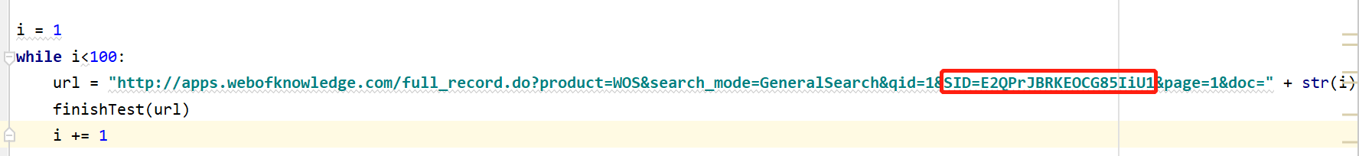

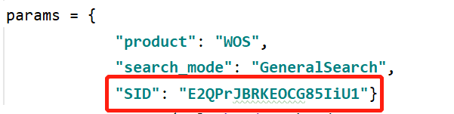

这两处的SID都要不定期的更新，更新方式如下：

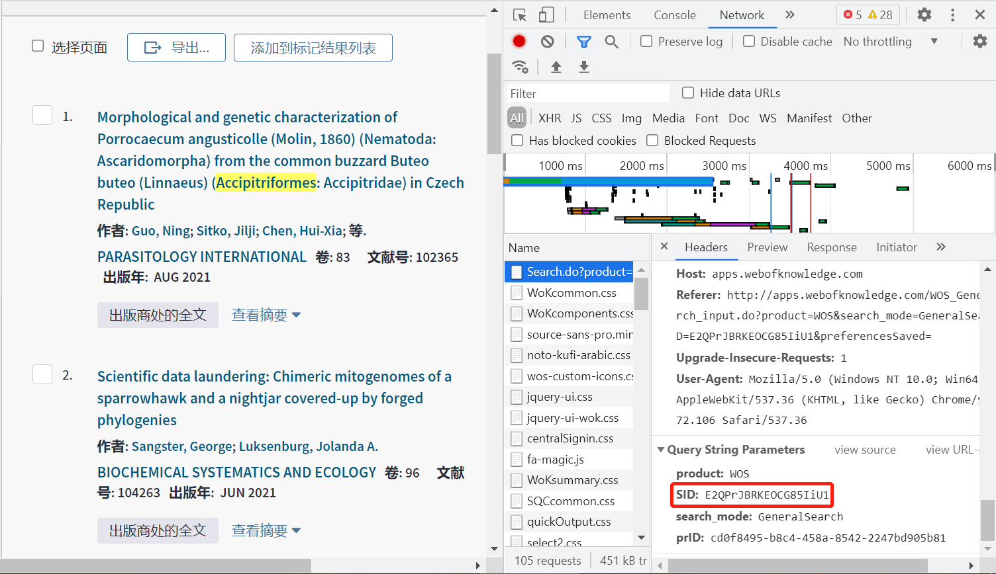

将图所示的SID直接paste进代码就ok。

今早实测，web of science的对于关键词检索的prID也会定期修改，所以如果是测试也需要定期的修改prID。





直接粘贴进代码即可。